纪要
主题: 买点数据验收流程优化 时间: 2026-04-16 18:06:54 参与人: 徐韵
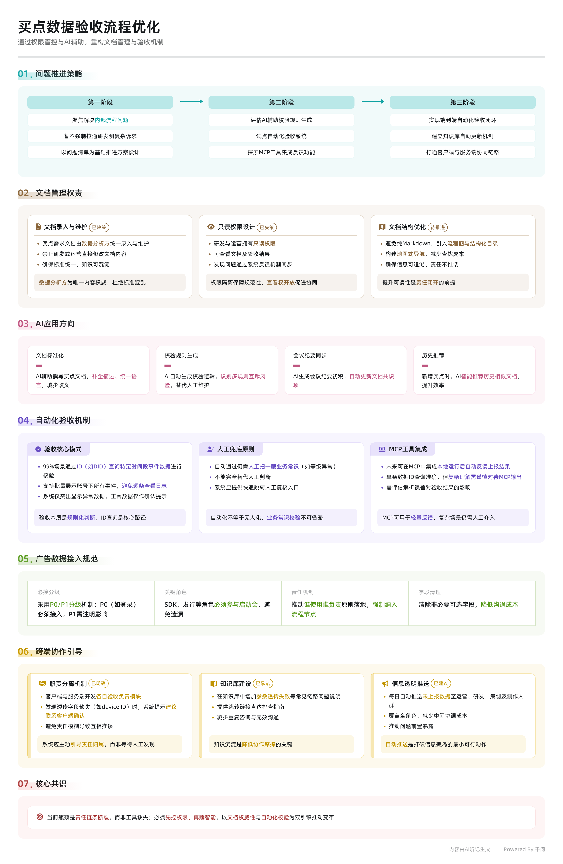

会议背景
当前买点数据验收流程中存在人工检查效率低、责任边界不清、文档管理混乱等问题，团队拟通过系统化工具建设提升协作效率。会议围绕买点需求管理、验收自动化、AI辅助等方向展开讨论，明确了以问题清单为基础推进解决方案设计，并重点探讨了权限划分、校验规则、跨模块协同等关键机制。

问题清单与解决路径
- 问题清单整理
  - 发言人2：需先梳理现有问题清单，并逐项确认是否已解决，作为后续改进基础。
  - 发言人1：建议初期聚焦可落地问题，复杂问题如“点位准确性”暂不纳入。
- 点位与触发逻辑的边界界定
  - 发言人3：点位触发时机、准确性（如漏报、顺序错乱）属于研发侧职责，与数据买点需求文档关联性较低。
  - 发言人1：目前主要依赖研发反馈进行验证，实际验证困难且非所有项目关注；自定义事件含义与实际触发不符的情况难以验明。
  - 发言人2：漏斗步骤顺序错误属于相关问题，但需依赖自动化测试才能根本解决，当前阶段暂不推进。

买点需求文档管理优化
- 现状与挑战
  - 发言人2：当前文档仍存在灰色空间，如“需找数芬确认”，导致责任不清、知识库无法闭环。
  - 发言人1：运营常因数据未报而直接催促数据分析方，而非推动研发上报，造成职责错位。
- 改进方向
  - 信息透明化推送
    - 发言人1：建议每日将未上报数据在群内自动推送，覆盖运营、研发、策划及制作人，减少中间协调成本。
  - 明确可报可不报场景
    - 发言人2：参考广告AS Key模式，在文档中标注“若投苹果广告则必填”，说明不报的影响（如影响报表服务或生态分析）。
    - 发言人1：可在文档中补充说明自定义事件未报对游戏玩法生态分析、标准事件对应模方的影响。
  - AI辅助文档生成
    - 发言人2：建议使用AI对买点需求文档进行标准化撰写，补全描述、统一语言表达，减少歧义。
    - 发言人1：标准事件变动少，无需频繁更新；定制化部分可尝试AI生成格式统一的文档。
    - 发言人3：AI可用于新增买点时结合历史文档智能推荐，但存在时效性问题，需进一步评估。

校验规则与自动化验收
- 强校验规则建设
  - 发言人2：当前校验规则由人工维护，易遗漏，建议引入AI生成更完善的校验逻辑，并内置为系统功能。
  - 发言人1：一般性规则（如取值范围、正则）可固化，但多规则间可能存在互斥或冲突，需借助AI识别潜在矛盾。
- 自动化验收机制设计
  - 验收方式
    - 发言人4：验收本质是规则化判断，适合自动化处理。
    - 发言人1：99%场景为通过ID（如DID）查询特定时间段内的事件数据进行核验，系统应支持该模式。
    - 发言人3：事件量大时不宜用日志工具逐条查看，建议查表方式批量展示某账号下所有事件。
  - 结果呈现
    - 发言人4：自动验收后只需突出显示有问题的数据，无误数据可仅作确认提示。
    - 发言人1：即便自动通过，仍需人工扫一眼是否符合业务常识（如等级异常），不能完全替代人工判断。
  - 本地开发集成设想
    - 发言人2：参考Web Coding场景，未来可在MCP工具中集成本地运行后自动反馈上报结果与错误原因的功能。
    - 发言人4：MCP存在解析误差，单条数据通过ID查询较准确，涉及复杂理解时需谨慎对待其输出。

权限与协作机制设计
- 上传与编辑权限控制
  - 发言人1：买点文档上传和修改权限应由数据分析方统一管控，禁止开放给研发或运营，避免标准混乱。
  - 发言人2：研发和运营可拥有只读权限，查看文档及验收结果，发现问题后及时获知。
- 跨端协作引导
  - 发言人1：客户端与服务端开发职责分离，期望各自验收负责模块；若发现透传字段问题（如device ID缺失），系统应提示“建议联系客户端确认”。
  - 发言人3：将在知识库中增加常见链路问题说明（如参数透传失败），并提供跳转链接。
  - 发言人2：强调文档需具备“地图式”导航，避免用户因找不到信息而推诿责任。

广告数据接入与共性提炼
- 广告模块特殊性
  - 发言人2：广告数据曾因无人参与启动会而被忽略，导致发布至测试环境未同步生产，引发长线分流问题。
  - 发言人1：核心事件维护相对规范，但广告类数据需在启动会中重点强调，确保SDK、发行等角色参与。
  - 发言人3：已在流程中要求对接人主动联系徐韵或黄立瑶提出广告需求，但执行仍依赖个人主动性。
- 必接规则分级
  - 发言人3：采用P0/P1分级机制，P0级（如登录事件）必须接入，P1级可选择性接入但需注明后果（如影响新手体验分析）。
  - 发言人2：推动广告相关必接项全面固化，非必要可选字段尽量清除，降低沟通成本。

系统设计与用户体验优化
- 结构化展示与可视化
  - 发言人2：文档不应仅以Markdown形式呈现，建议引入流程图、结构化目录等方式提升可读性。
  - 发言人3：需兼顾数据BP的专业使用习惯与通用可读性，可尝试AI生成会议纪要与文档初稿，观察效果后再决定是否集成。
- 共识项独立管理
  - 发言人2：已达成共识的需求与待定事项应分开管理，避免混杂影响确定性工作的推进节奏。

关键决策与共识
- 问题推进策略：第一阶段聚焦解决内部流程问题，暂不强制拉通研发侧复杂诉求。
- 文档管理权责：买点需求文档的录入与维护由数据分析方主导，研发与运营仅具查看权限。
- AI应用方向：在买点文档撰写、校验规则生成、会议纪要同步更新等环节试点AI辅助，提升效率与一致性。

全局行动项汇总
行动项 | 负责人 | 时间节点
梳理并确认当前问题清单 | 发言人2 | 待定
推动买点文档AI标准化方案试点 | 发言人2 / 发言人1 | 待定
设计自动化验收系统中ID查询与结果展示功能 | 发言人4 | 待定
在知识库中补充参数透传类问题排查指引 | 发言人3 | 待定
明确广告模块在启动会中的参与机制与必接规则 | 发言人2 / 发言人3 | 待定
AI洞察 当前流程瓶颈不仅在于工具缺失，更在于责任链条断裂——运营绕过研发直逼数据方，暴露了协作机制的根本缺陷。 AI虽能提效文档与规则生成，但若权限体系不健全，反而可能放大混乱风险，故“先控权限、再赋智能”是合理路径。 广告数据多次出问题，反映出“谁使用谁负责”的原则未落实，未来需将关键角色强制纳入流程节点，而非依赖个人自觉。

待办
☐ 使用AI优化文档呈现形式，引入流程图、结构化目录等可视化手段提升阅读效率
☐ 细化P0/P1级买点接入标准，明确未接入导致的后果说明
☐ 在启动会上重点强调广告模块的数据上报要求，并确保相关方参与
☐ 集成广告数据自动验收功能，将广告规则汇总至主需求文档中
☐ 设计自动验收流程，支持通过ID和时间范围快速查询验证数据
☐ 开发知识问答助手，实现即时响应常见问题
☐ 在知识库中补充客户端与服务端透传参数问题的处理指引，并提供跳转链接
☐ 明确文档上传权限分工，由数据分析方负责上传和维护，研发与运营仅具备查看权限
☐ 优化数据查找效率，探索可视化方案以提升知识库查阅体验
☐ 将未达成共识的需求单独列出进行专项跟进，避免与已确定需求混淆
☐ 利用AI生成数据校验规则，增强必填字段的强校验机制
☐ 评估使用AI生成买点需求文档的可行性，提升文档标准化和减少歧义
☐ 完善买点需求文档的版本管理与在线协作功能，确保系统固化并支持多人编辑
☐ 整理问题清单并确认问题是否已解决，由发言人2提出

章节
- 00:00:16 问题清单整理与解决确认
  - 会议开始讨论需要先整理问题清单，并基于清单确认各项问题是否已解决。重点包括买点需求的版本管理、系统固化、在线编辑及提效措施，同时指出当前缺少对点位描述的考虑，可能导致数据不可用。
- 00:01:47 点位触发与数据上报机制探讨
  - 讨论点位触发的时机和准确性问题，明确该部分主要由研发侧负责，数据团队仅关注数据格式是否正确上报。提及AIQ工具未来可能嵌入代码系统，但现阶段不涉及相关功能。
- 00:03:27 漏斗步骤顺序与自动化测试必要性
  - 针对漏斗步骤顺序错误的问题，认为目前无法手动解决，需依赖自动化测试。决定暂时跳过此问题，聚焦其他可推进事项，强调自动化在提升效率中的关键作用。
- 00:05:00 买点数据报备规范与通知机制优化
  - 讨论当前存在‘可报可不报’的灰色地带导致沟通成本高。建议通过工具每日自动推送未报数据名单至运营、研发、策划等相关方，减少人工催促和解释性工作。
- 00:07:08 利用AI提升文档标准化与规则生成
  - 提出使用AI辅助生成和优化买点需求文档，提升语言一致性与规范性，减少歧义。同时建议AI用于生成强校验规则，确保必填字段的完整性与逻辑无冲突。
- 00:09:44 共识需求与非共识需求分离管理
  - 建议将已达成共识的需求与待确认需求分开管理，以便项目跟进更聚焦。避免不确定项影响确定性工作的推进，提升整体协作效率。
- 00:11:36 数据查找效率与工作流固化方案
  - 为提高数据查找效率，提出构建可视化方案并加强版本管理。目标是将验收前的文档沉淀下来，形成标准化工作流，减少因个人管理水平差异带来的不确定性。
- 00:13:22 权限划分与多角色协作机制设计
  - 明确买点文档上传和修改权限应由数据团队掌控，研发与运营仅具备查看权。防止权限开放导致标准混乱，保障下游验收工作的稳定性。
- 00:15:09 客户端与服务端验收责任分离及问题定位
  - 客户端和服务端开发各自负责对应部分的数据验收。当服务端发现客户端透传参数问题时，应直接联系客户端开发解决，避免问题上抛至数据团队。
- 00:18:34 知识库建设与智能问答助手应用
  - 建议完善知识库内容，加入常见问题如透传链路异常的排查指引，并支持跳转查阅。同时引入知识问答助手，提供实时响应，降低沟通延迟。
- 00:19:20 自动验收机制与结果呈现方式
  - 讨论自动验收的触发方式与结果展示，建议以ID或DID查询为主，支持按时间筛选。验收结果应突出异常项，同时保留人工复核通道以确保业务合理性。
- 00:24:50 本地开发集成与MCP工具可行性
  - 提出在本地开发环境集成MCP工具，使研发在提交代码后即可获知上报是否成功及错误原因。虽存在一定误差，但单查模式可通过API保证准确性。
- 00:26:01 AI辅助买点设计与时效性考量
  - 探讨AI在新增买点设计中的应用潜力，但指出其响应时效可能无法满足即时需求。建议作为辅助手段而非核心流程，避免过度依赖。
- 00:27:17 数据准确性验证的边界与挑战
  - 讨论当前校验规则能覆盖字段存在性与格式合规性，但难以判断数值业务合理性（如伤害值是否为200）。此类问题仍需人工结合业务常识判断。
- 00:29:51 核心解决方案总结与效率提升路径
  - 总结核心方案包括文档规范化、自动通知、前置校验与查找效率提升。目标是解决数据团队重复检查、频繁解释等问题，实现验收流程高效化。
- 00:30:41 配置表联动校验与全局唯一性要求
  - 建议结合策划配置表进行task ID等字段的合法性校验，但需注意配置表本身可能存在更新滞后问题。强调task ID应尽量做到全局唯一，避免命名冲突。
- 00:31:46 广告数据上报问题与跨团队协同盲区
  - 指出广告模块常被忽略，缺乏专人参与启动会，导致数据发错环境等问题频发。建议在需求文档中汇总广告规则并在会议中重点强调。
- 00:32:55 广告数据集成与流程规范化
  - 明确广告数据需纳入统一验收体系，推动其规则写入主需求文档。建议建立固定对接人机制（如徐韵、黄立瑶），确保信息传递到位。
- 00:34:27 多方需求协调与决策链条明确化
  - 买点需求来源多样（运营、投放、战略、策划等），需由各方负责人先行确认后再汇总。避免会上临时提出导致后续数据库不支持等被动局面。
- 00:35:39 P0/P1分级接入与后果说明机制
  - 对买点实行P0/P1分级管理，P0为必须接入项（如登录事件）。对于非强制项，应在系统中说明不接入的后果（如影响新手引导分析），增强研发认知。
- 00:36:48 分阶段实施策略与共性需求提炼
  - 建议分阶段推进：第一阶段聚焦解决内部流程问题；第二阶段再考虑研发侧个性化需求。避免因个别项目特殊要求影响整体方案落地。
- 00:38:29 研发友好性改进与流程可视化
  - 反思当前方案更多从数据团队视角出发，后续需思考如何对研发更友好。建议使用流程图、结构化视图等方式优化文档呈现形式，降低理解成本。
- 00:39:47 会议总结与后续行动计划
  - 会议最后确认将整理需求清单并开展调研，推动AI优化文档、自动化校验等功能落地。暂定本月内完成初步方案，后续持续迭代。

